

Desarrollo de Aplicaciones de Vanguardia

Ing. Elvin Bobadilla

Sección 74

Dagoberto Doblado_62121408

San Pedro Sula, Cortes

Sede Central

12/02/2024

Requerimientos para el sistema



**Sistema de registro a internos de la Fundación AHLE**

El proyecto consistirá en guardar toda la información que la Fundación AHLE necesite en cuestión de registros con los internos nuevos, los que ya están y un apartado en donde tendrán registro de los internos que ya no pertenecen a la Fundación AHLE. Tendrán la opción de guardar, editar, filtrar y pasar internos que ya no pertenezcan a la lista de ex-internos. Esto tendrá un gran beneficio ya que la Fundación no cuenta con un registro digital y con eso ahorrarán papel y tiempo, además que tendría acceso más rápido a esta información valiosa de los internos y las personas beneficiadas serán los colaboradores del área de administración y el psicólogo de la fundación que tendrán acceso a esta información.

Beneficios

* Se brindará el sistema de registro a la fundación AHLE para facilitar proceso de registro de los nuevos internos.
* Se ahorrará más tiempo y papel ya que será un proceso digital y de forma más rápida.
* Serán beneficiados alrededor de 80 niños teniendo sus registros digitalizados.

Entradas

Se tomaran los registros de la siguiente información en los formularios:

1. Información por motivo de ingreso
2. Datos personales del interno
3. Información Medica relevante
4. Datos del encargado
5. Datos Psicológicos
6. Historial educativo

Salida de datos

1. Edicion de registros
2. Exportación de los formularios a formato .PDF para poder imprimir
3. Filtrado de los internos
4. Gestion de información de Ex-internos

Diagramas de caso de uso

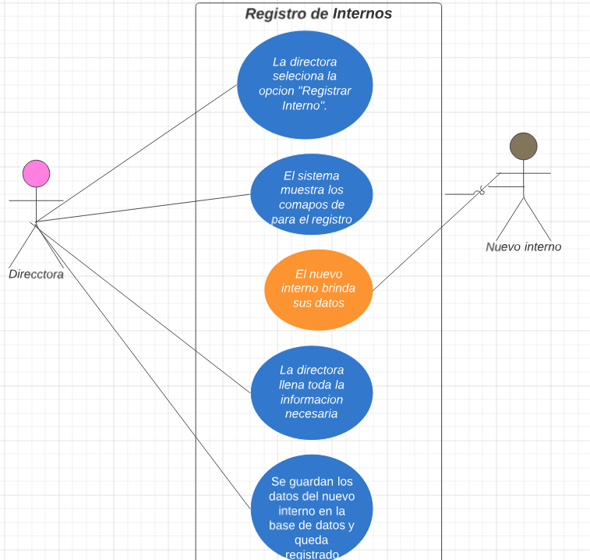

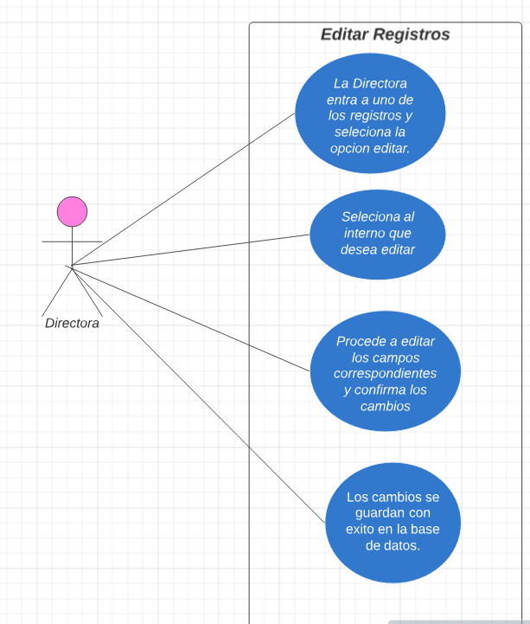

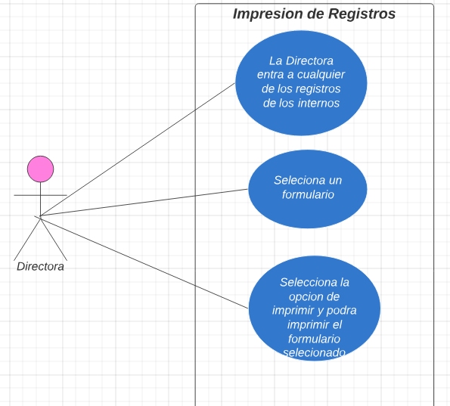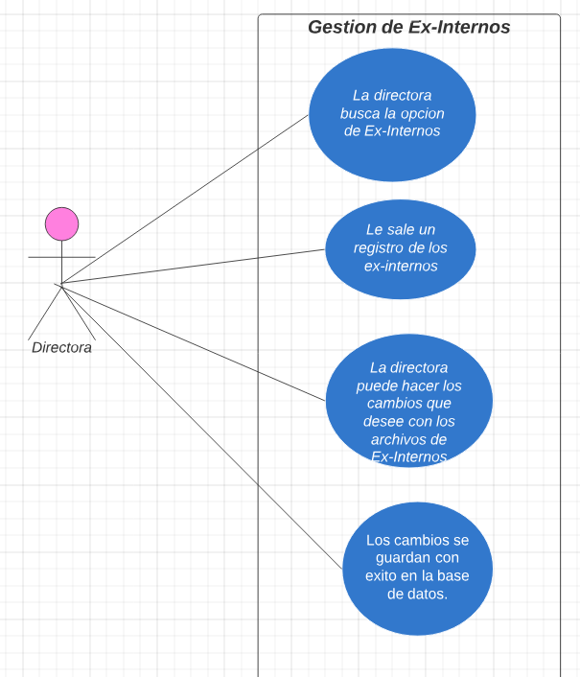



Mockup de Interfaz de Usuario

Pantalla para seleccionar que acción hará.

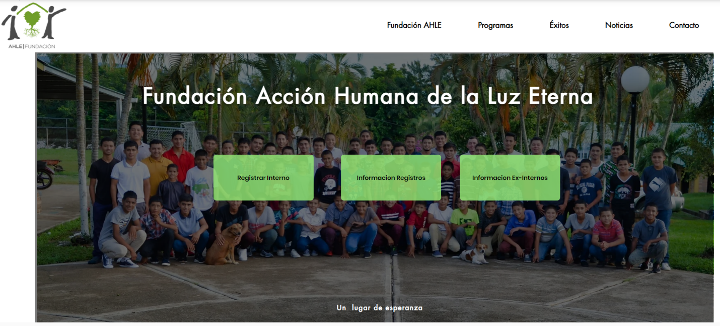



Pantalla para llenar los formularios.

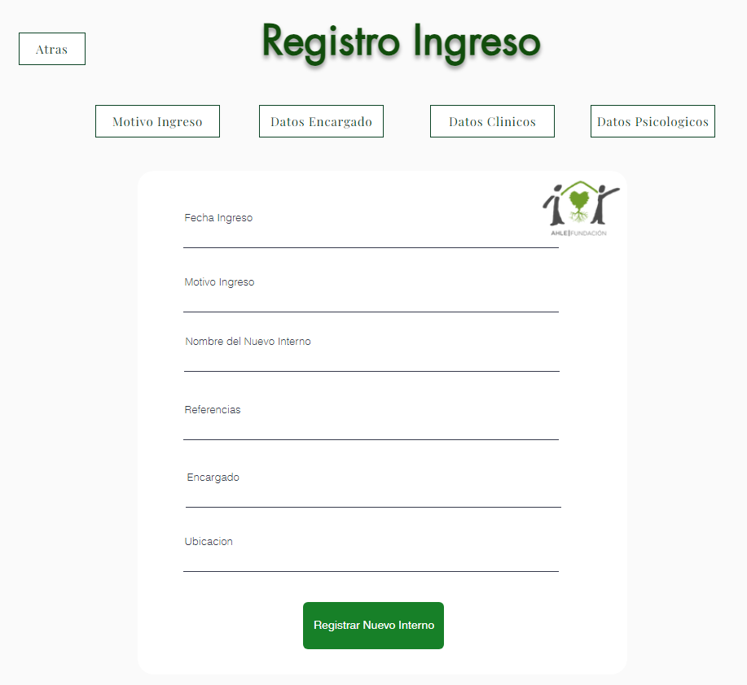

Pantalla de Información de Registros y para poder editar los registros 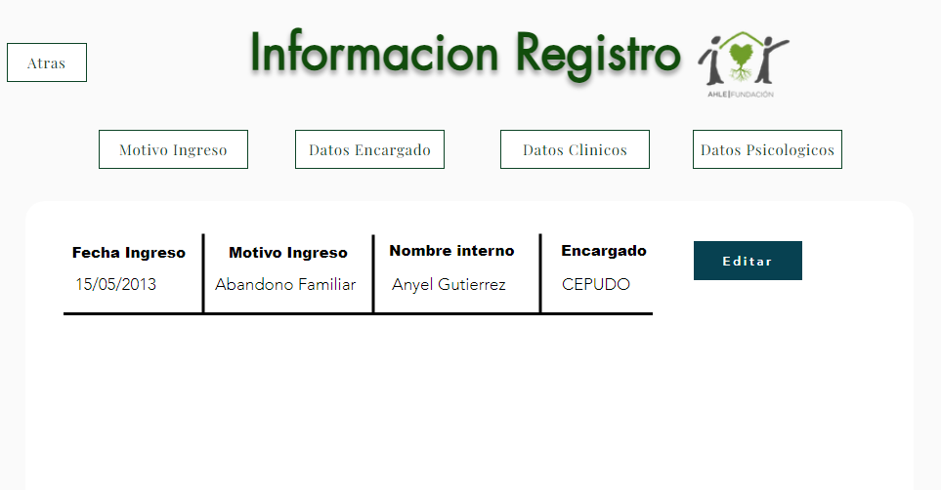

Pantalla de información de Ex-Internos

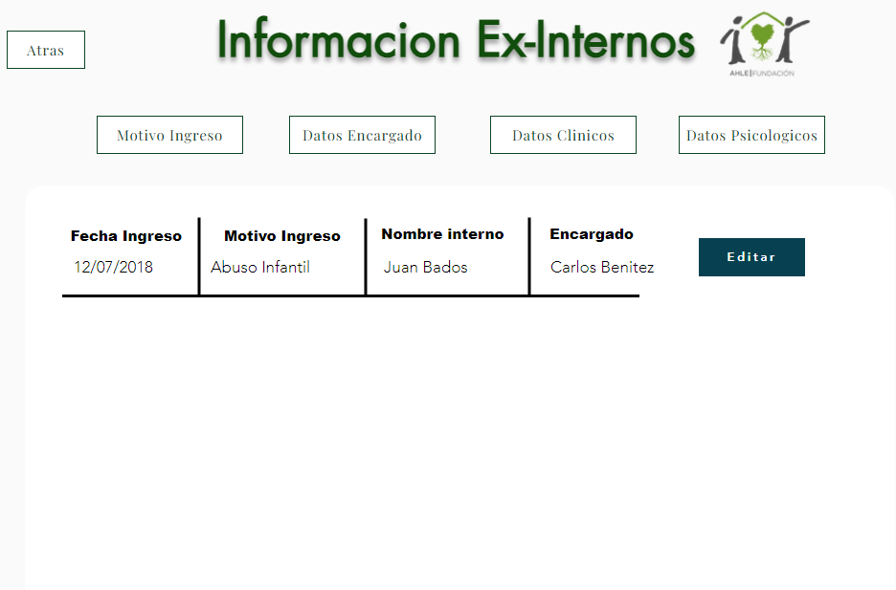

Conjunto de Colecciones de la Base de Datos en MongoDB

